Schrittsprung (rechtes Bein vorne) – Spezifische Bewegungsbeschreibung

- Anlauf- und Aushol- bzw. Aufsprungbewegung

Anlauf (Abbildung 1*)
Laufschritte oder chassé (Vorwärtsgalopp = re vorne abspringen, li hinten landen)
Gegenarm (linker Arm) beim Anlauf vorschwingen und rechten Arm zur Seite schwingen

Aushol- bzw. Aufsprungbewegung (Abbildungen 2*, 3*)
Absprungbein (links) leicht beugen (demi-plié)
beide Arme nach unten führen

- Absprung und Flugphase (Abbildungen 4*– 6*)

- Schnellkräftiges Abdrücken des linken Beines nach vorne – oben
- Gegenarm (linken Arm) in die Vorhalte schwingen und dort fixieren
- rechten Arm zur Seite führen
- Spielbein (Schwungbein, rechtes Bein) nach vorne schwingen und dort fixieren
- Abdruckbein (Sprungbein) aktiv nach hinten oben „ziehen“
- Schritt/Spagat in der Luft „halten“

- Landung (Abbildungen 7* – 10*)

Senken des Schwungbeins (rechts)
Abfangen und Abrollen mit leichter Beugung des Schwungbeins (demi-plié)
„weiche Landung“
Oberkörper bleibt aufrecht

Schritt links vorwärts – dann Beine schließen (Abbildung 11*, 12*)

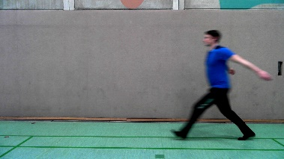 Abb. 1*
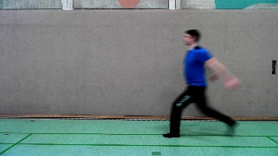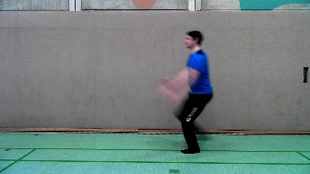 Abb. 2*, 3*

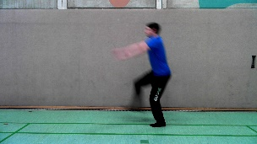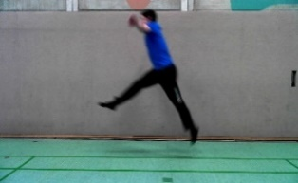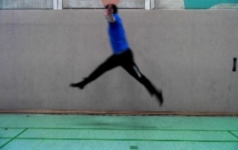 Abb. 4*-6*

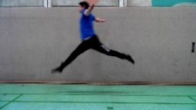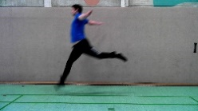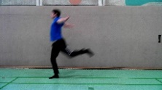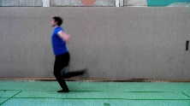Abb.6*-10*

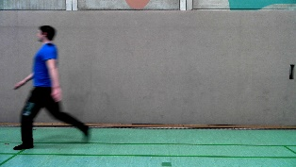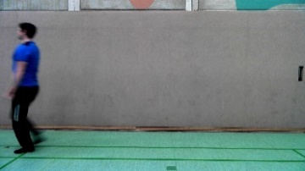 Abb. 11*, 12*

